Dombóvári Közös Önkormányzati Hivatal
7200 Dombóvár, Szabadság u. 18.
Tel.: 74/564-564
Fax: 74/564-501

Távhővel fűtött lakások fűtési költségmegosztóval való felszerelésének támogatása

Ügyfélfogadás rendje a Városházán (Szabadság u. 18.):
Hétfő: 12.30-16.00
Kedd: ZÁRVA
Szerda: 12.30-16.00
Csütörtök: 8.00-12.00
Péntek: ZÁRVA

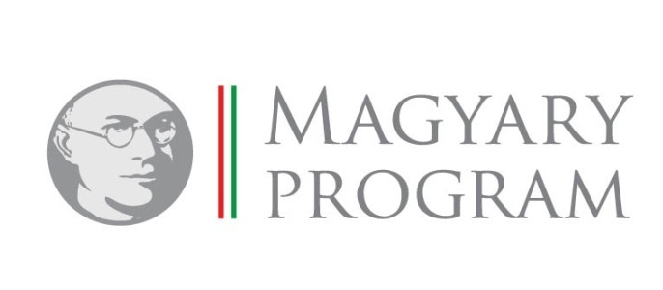

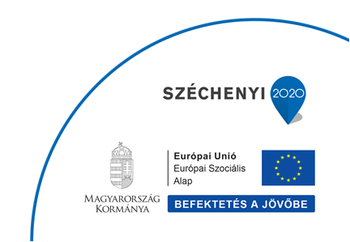

Távhővel fűtött lakások fűtési költségmegosztóval való felszerelésének támogatása

A távhővel fűtött lakások fűtési költségmegosztóval való felszerelésének támogatásának célja a távhővel ellátott dombóvári épületek lakásonkénti hőfogyasztásának mérésére alkalmas eszközök felszerelésének, beszerelésének elősegítése a fűtéskorszerűsítés érdekében.

A támogatás a távhővel fűtött lakásnak a távhőszolgáltatásról szóló 2005. évi XVIII. törvény végrehajtásáról szóló 157/2005. (VIII. 15.) Korm. rendelet 17/A. § 4. pontja szerinti fűtési költségmegosztóval (a továbbiakban: fűtési költségmegosztó) való felszerelésével kapcsolatban 2014. június 1. napját követően felmerülő, számlával igazolt költségek után lakásonként egy alkalommal pénzbeli ellátás formájában adható.

A támogatás az önkormányzat költségvetésében erre a célra elkülönített előirányzat erejéig a kérelmek benyújtásának időpontja szerinti sorrendben adható.

A támogatásban az részesíthető, aki:
- lakásfenntartási támogatásra való jogosultság jövedelmi feltételeinek megfelel.
- az érintett lakás tulajdonosa vagy haszonélvezője, ha lakóhelye vagy tartózkodási helye az érintett lakásban van.

A kérelemhez csatolni kell

- a lakás fűtési költségmegosztóval való felszerelésével kapcsolatban felmerült számlákat eredeti példányban,
- a lakóépület tulajdonosi közösségét képviselő nyilatkozatát a fűtési költségmegosztó felszerelésével kapcsolatban felmerült költségekről, amennyiben annak beszerzése nem lakásonként, hanem a tulajdonosi közösség részéről közösen történt,
- a távhőszolgáltató igazolását arról, hogy a lakásban a fűtési díjmegosztási arányok meghatározása fűtési költségmegosztók alkalmazásával történik.

A támogatás összege a fűtési költségmegosztó beszerzésével, beszerelésével vagy beépítésével kapcsolatban felmerült összes költség 50%-a, de legfeljebb 15.000,-Ft.

A támogatás ugyanazon lakásra csak egy jogosultnak állapítható meg, függetlenül a lakásban élő személyek számától.

A kérelmet az Ügyfélszolgálati Irodán lehet benyújtani, illetve a www.dombovar.hu oldalról is letölthető.

